Catequesis 070325.

Ciclo C

Semana de la Pascua del Señor

Muerte y Resurrección de Jesús

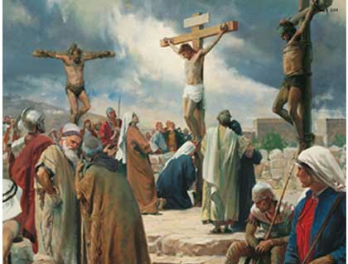

1. Palabra de Dios

La Semana Santa constituye una impresionante oportunidad de revitalización de la fe. Ofrece una serie de jornadas de educación de los sentimientos religiosos. Ofrece una unidad admirable por la liturgia de cada día y por que el conjunto refleja el gran acontecimiento de la muerte y resurrección de Jesús.

Las celebraciones de la liturgia cristiana, desde hace dos milenios, lleva al corazón y al mente del cristiano el misterio de la Redención. Lleva a la mente del cristiano a un proceso abreviado y sintético del mensaje cristiano. Nos centra en el sublime misterio del a Resurrección al que precede la Pasión del Señor. Pero ante de que llegue la Pasión esté el sublime misterio de la Despedida, de la Cene del Señor. Y previamente acontece la entrada en Jerusalén, que es mirado en la liturgia como el acto libre de Cristo de entregarse el plan del Padre de que por su entrega libre habrá de redimir al mundo.

La muerte y la resurrección de Jesús constituyen una unidad inseparable. No hay resurrección sin muerte y Cristo no hay muerte redentora sin resurrección. El Viernes Santo tiene resonancias de triunfo resurreccional y el Domingo de Pascua tiene ecos de Cruz.

Nos interesa recoger tres textos magníficos de la liturgia para esta Semana. En la medida en que se puede con el pueblo fiel, con nuestro catequizandos es preciso formarles en lo que los tres textos representan

Primera lectura Lucas 19. 28-40

Representa la entrega. Jesús es consciente de que llega su hora y quiere entrar en Jerusalén como un Rey salvador. “Nadie me da la vida ni me la quita. Yo soy dueño de darla y de recuperarla”. Al entrar en Jerusalén “haciendo ruido” anuncia que lo que va a suceder no es algo secreto y privado. Va ser juzgado ante el pueblo y será el pueblo el que gritará “crucifícale”. Su camino quedará cortado por la sangre. Pero el mismo lo anunció “Al tercer día resucitará”

En aquel tiempo, Jesús marchaba por delante subiendo a Jerusalén. Sucedió que, al aproximarse a Betfagé y Betania, al pie del monte llamado de los Olivos, envió a dos de sus discípulos, diciendo: "Id al pueblo que está enfrente y, entrando en él, encontraréis un pollino atado, sobre el que no ha montado todavía ningún hombre; desatadlo y traedlo.
Y si alguien os pregunta: "¿Por qué lo desatáis?", diréis esto: "Porque el Señor lo necesita."
Fueron, pues, los enviados y lo encontraron como les había dicho. Cuando desataban el pollino, les dijeron los dueños: "¿Por qué desatáis el pollino?"
Ellos les contestaron: "Porque el Señor lo necesita."
Y lo trajeron donde Jesús; y echando sus mantos sobre el pollino, hicieron montar a Jesús. Mientras él avanzaba, extendían sus mantos por el camino.
Cerca ya de la bajada del monte de los Olivos, toda la multitud de los discípulos, llenos de alegría, se pusieron a alabar a Dios a grandes voces, por todos los milagros que habían visto.
Decían: "Bendito el Rey que viene en nombre del Señor! Paz en el cielo y gloria en las alturas."
Algunos de los fariseos, que estaban entre la gente, le dijeron: "Maestro, reprende a tus discípulos."
Respondió: "Os digo que si éstos callan gritarán las piedras”

Después acontecieron los hechos de la Semana. Jesús anunció su mensaje en el Templo ante todos los que quisieron oírle, mientras los fariseos le vigilaban de cerca con la intención de acusarle y terminar con él. Después preparó la despedida con sus discípulos. El sabía que se terminaba su vida y que llegaba la hora de su muerte. Sabía que en el tribunal del pueblo se había pronunciado ya su sentencia por boca del Sumo Sacerdote: “Conviene que muera uno por el pueblo”

Después de varios días, enlazados con la gran peregrinación que de todos los lugares fluía hacia Jerusalén (un millón de peregrinos iban al Templo, según diría Flavio Josefo unos años después), llegó el final. La noche anterior a su muerte Jesús celebró la Pascua con sus discípulos. “Ardientemente he deseado celebrar esta Pascua con vosotros”.
- Lavó los pies a sus apóstoles
- Les dejó el memorial misterioso del pan y del vino
- Echó en cara a Judas su traición
- Les dio un único mandamiento, el del amor
- Le ofreció un bello Sermón de despedida
- Elevó una impresionante oración al Padre, la de la unidad
- Marchó al Huerto de los Olivos donde llegaron a detenerle
- Hizo el último signo, curando la herida hecha por Pedro al criado

Luego vino el falso juicio, con el interrogatorio previo ante Anas, con el interrogatorio aparente ante el Sanedrín, con la entrega a Pilato y el forcejeo con los acusadores, con la entrega final para que lo crucificaran. Es decir, que se desarrolló un simulacro de proceso religioso y un proceso civil. Todo aconteció vertiginosamente. El viernes a medio día agonizaba durante tres horas, pronuncia “siete palabras” y exhalo el ultimo suspiro clavado en la cruz

Segunda lectura. Viernes Santo Jn 19. 16-37

En aquel tiempo, Pilato se lo entregó para que fuera crucificado. Tomaron, pues, a Jesús. El, cargando con su cruz, salió hacia el lugar llamado Calvario, que en hebreo se llama Gólgota. Allí le crucificaron y con él a otros dos, uno a cada lado, y Jesús en medio.
Pilato redactó también una inscripción y la puso sobre la cruz. Lo escrito era: "Jesús el Nazareno, el Rey de los judíos." Esta inscripción la leyeron muchos judíos, porque el lugar donde había sido crucificado Jesús estaba cerca de la ciudad; y estaba escrita en hebreo, latín y griego.
Los sumos sacerdotes de los judíos dijeron a Pilato: No escribas: “El Rey de los judíos”, sino: "Este ha dicho: Yo soy Rey de los judíos".
Pilato respondió: "Lo que he escrito, lo he escrito".
Los soldados, después de crucificar a Jesús, tomaron sus vestidos, con los que hicieron cuatro lotes, un lote para cada soldado, y la túnica. La túnica era sin costura, tejida de una pieza de arriba abajo.
Por eso se dijeron: "No la rompamos; sino echemos a suertes a ver a quién le toca." Para que se cumpliera la Escritura: Se han repartido mis vestidos, han echado a suertes mi túnica. Y esto es lo que hicieron los soldados.
Junto a la cruz de Jesús estaban su madre y la hermana de su madre, María, mujer de Cleofás, y María Magdalena.
Jesús, viendo a su madre y junto a ella al discípulo a quien amaba, dijo a su madre: "Mujer, ahí tienes a tu hijo."
Luego dice al discípulo: "Ahí tienes a tu madre." Y desde aquella hora el discípulo la acogió en su casa.
Después de esto, sabiendo Jesús que ya todo estaba cumplido, para que se cumpliera la Escritura, dijo: "Tengo sed."
Había allí una vasija llena de vinagre. Sujetaron a una rama de hisopo una esponja empapada en vinagre y se la acercaron a la boca. Cuando tomó Jesús el vinagre, dijo: "Todo está cumplido." Inclinando la cabeza entregó el espíritu.
Los judíos, como era el día de la preparación, para que no quedasen los cuerpos en la cruz el sábado, porque aquel sábado era muy solemne, rogaron a Pilato que les quebraran las piernas y los retiraran.
Fueron, pues, los soldados y quebraron las piernas del primero y del otro crucificado con él. Pero al llegar a Jesús, como lo vieron ya muerto, no le quebraron las piernas, sino que uno de los soldados le atravesó el costado con una lanza y al instante salió sangre y agua. El que lo vio lo atestigua y su testimonio es válido, y él sabe que dice la verdad, para que también vosotros creáis.
Y todo esto sucedió para que se cumpliera la Escritura: “No se le quebrará hueso alguno”. Y también otra Escritura dice: “Mirarán al que traspasaron”.

Pascua de Resurrección. Lucas 24. 1-12

La Historia de Jesús no termina en la tierra con su muerte de Cruz y con la huida de sus discípulos. Es una historia más gloriosa y brillante. La muerte es la Pascua, el paso hacia otra cosa mejor. Eso es lo que nos relata brillantemente el texto d San Lucas

“El primer día de la semana, muy de mañana, fueron al sepulcro llevando los aromas que habían preparado. Pero encontraron que la piedra había sido retirada del sepulcro, y entraron, pero no hallaron el cuerpo del Señor Jesús.
No sabían que pensar de esto, cuando se presentaron ante ellas dos hombres con vestidos resplandecientes.
Como ellas temiesen e inclinasen el rostro a tierra, les dijeron: "¿Por qué buscáis entre los muertos al que está vivo?
No está aquí, ha resucitado. Recordad cómo os habló cuando estaba todavía en Galilea, diciendo: "Es necesario que el Hijo del hombre sea entregado en manos de los pecadores y sea crucificado, y al tercer día resucite. ""
Y ellas recordaron sus palabras. Regresando del sepulcro, anunciaron todas estas cosas a los Once y a todos los demás.
Las que decían estas cosas a los apóstoles eran María Magdalena, Juana y María la de Santiago y las demás que estaban con ellas. Pero todas estas palabras les parecían como desatinos y no les creían.
Pedro se levantó y corrió al sepulcro. Se inclinó, pero sólo vio las vendas y se volvió a su casa, asombrado por lo sucedido.
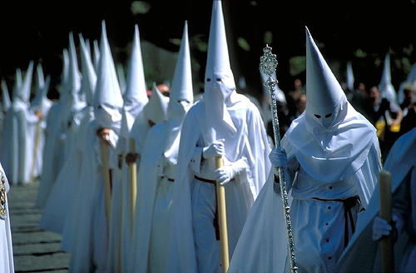
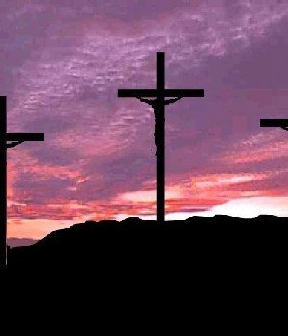

- Reflexión sobre las lecturas

Dos conceptos básicos en la catequesis se entrelazan:

Llamamos "Pasión" al conjunto de sufrimientos de Jesús, que culminan con la muerte en la Cruz. Sufrimientos y muerte constituyen el instrumento libremente aceptado por El y con el cual redimió a los hombres, siguiendo los planes divinos, misteriosos, cruentos y humanamente incomprensibles.

Llamamos "Redención" al resultado de la "Pasión", es decir al misterio del rescate que Jesús logró, al decidir libre y voluntariamente pagar con su vida esa acción liberadora. La redención se relaciona con toda la vida de Jesús, aunque se concentra, en la mente de sus seguidores y de forma singular, en el hecho de su pasión y muerte.

El hombre no podía redimirse a sí mismo, por su alejamiento de Dios, por su estado de pecado, que hacían sus acciones de valor limitado. Sin embargo, Jesús, hombre y Dios, poseía "un valor infinito" en sus obras. Podía "pagar" un precio infinito para conseguir la salvación de los hombres.

A Jesús nadie le obligaba a salvar a los hombres. Fue su amor el que movió su decisión generosa. En su libertad radica el signo de ese amor.
Con su voluntad salvífica, la "satisfacción" que Jesús da al Padre, que le ha enviado, purifica a todos los hombres, no sólo de la culpa de sus pecados, sino también de todas las consecuencias de los mismos: de su pecado original y de sus pecados personales.

Esa purificación no es sólo un generoso olvido de la ofensa por porte de Dios (no imputación, como decía Lutero), sino destrucción total del pecado, perdón total, una "justificación".

El sufrimiento de Jesús fue real. Es un misterio incomprensible el que Jesús quisiera elegir un sistema cruento y doloroso para realizar la obra redentora. En sus manos valía cualquier procedimiento o acción, cualquier deseo o petición, pues sus obras eran infinitas en valor.

Sin embargo, libremente aceptó y sufrió la muerte dolorosa, y además muerte de cruz. Ese sacrificio de Jesús sólo se entiende a la luz del amor. La tradición cristiana ha explicado sólo por el amor los sufrimientos de Jesús y por eso la Iglesia se ha "extasiado" siempre ante ellos.

También ha sido tradicional en el lenguaje cristiano, asimilando los textos sobre todo de S. Pablo y de la Carta a los Hebreos, identificar el acto redentor a un sacrificio (acción sagrada) con un oferente y una víctima ofrecida.

+ + + + +
Jesús se presenta como Sacerdote y como Víctima de su mismo sacrificio. La cruz del Calvario es el altar en el que se ofrenda la víctima. El misterio la Cruz será, pues, para todos los creyentes, el emblema del amor de Jesús, sin que basten los razonamientos más sutiles para explicar tal acción.
Sin actitudes de fe, el sufrimiento de Jesús es incomprensible. Con la visión de la fe, no sólo se asume el dolor mortal de Jesús, sino que se da sentido redentor y salvador a los sufrimientos de los hombres, siempre que se asocien con amor a los sufrimientos de Jesús. La muerte, que tan profundamente perturba los afanes vitales de los hombres, adquiere una nueva dimensión con la esperanza del crucificado.

Los hombres, que son libres de aceptar y de aplicarse los frutos de la Redención o de no aceptar ese gesto de misericordia, no sólo se ven limpias del pecado original, y de todo pecado, sino que se elevan de nuevo al estado de amistad divina, de gracia, en que fueron creados

La muerte de Jesús fue un hecho doloroso y real. Su cuerpo y su alma se separaron de la misma forma en que quedan separados los cuerpos y las almas de los que mueren. El hombre Jesús quedó destruido por la muerte y fue llevado por sus seguidores a la oscuridad del sepulcro en espera de poder amortajarlo al estilo de los judíos, lo que certificaba la certeza de su muerte.
Pero Jesús había anunciado su victoria sobre la muerte y su salida triunfante del sepulcro. Llamamos resurrección al acontecimiento sobrenatural y misterioso por el cual, por su propio poder, el alma de Jesús vuelve a unirse al cuerpo y comienza vida gloriosa, real y auténtica.

El misterio de la Resurrección de Cristo es un dogma básico y primordial para los cristianos. Su nueva vida no se halla sometida sin más a las necesidades biológicas de los hombres normales, sino que se reviste de características singulares que hacen a Jesús sutil, resplandeciente, supramaterial e impasible

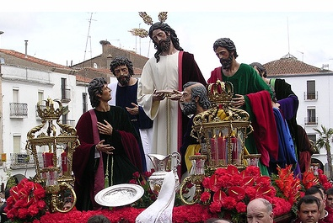

3. Esquema sintético de tres catequesis

Conviene resaltar la libertad de Jesús, que todo lo sabia, con la que acepta el entregarse a la muerte. La libertad y la voluntariedad de la muerte de Jesús, para cumplir la escritura, es decir para cumplir la voluntad del Padre.

Pero el misterio cristiano de la muerte de Jesús no se exp0lica ni se comprende, aunque se explica. Simplemente se comunica. Dios debe iluminar a dada creyente para que asuma que Jesús era Hijo de Dios y que se entregó a la muerta para salvar a los hombres.

Por eso una buena catequesis es

1. Leer un texto, como el recogido aquí, con piedad y con unción
2. Explicar las palabras y explicar los hechos, tal como los recogen los Evangelio. El manejo y la aclaración de los textos directamente es el mejor camino para presentar la muerte, pasión y resurrección de Jesús
3. Recoger y aprovechar lenguajes del arte: la pintura, la escultura, la literatura o la música. Por ejemplo presentar un cuadro de arte y tratar de explicar el sentido de cada figura que aparece. O también usar un texto de la literatura: un poema, una canción o una plegaria
4. Hacer que los catequizandos, o los alumnos, se sientan protagonistas de hacer cosas, buscar, dibujar, dramatizar, representar, escribir… no solo escuchar… Es bueno que ellos mismos saquen conclusiones de los hechos, que hagan propuestas realizables de vida cristiana.
5. Dar sentido de oración a estas catequesis: de gratitud, de arrepentimiento por el pecado, de firme propósito de cumplir la voluntad de Jesús

Catequesis primera: SOBRE LA LIBERTAD DE JESUS

a) Jesús se entregó por su propia voluntad a la muerte, no huyó, y eso significa la entrada triunfal en Jerusalén. El relato evangélico: el pollino, las palmas, los vestidos al paso, los cantos de sus seguidores, la toma un texto profético: Bendito el que viene en nombre del Señor en Jerusalén, todo ello son lenguajes que el Evangelista toma de la tradición y aplica a un rey que viene a su tierra, a Jerusalén.

1. Relatar la entrada de Jesús en Jerusalén y la exaltación de la gente que le tomó por el Rey de los judíos
2. Contrastar la actitud negativa de los fariseos: Reprende a tus discípulos. La respuesta profética de Jesús. Si callan, hasta las piedras se pondrán a cantar
3. El cumplimiento de las profecías. Se pueden analizar las que se citan en los textos. Para ellos conviene hacer una comparación del relato de la llegada a Jerusalén en los cuatro evangelistas. Hermoso trabajo en cuatro grupos
4. Se puede dejar volar la fantasía, sobre lo que pudo hacer Jesús en los cuatros primeros días de la semana, hasta la Cena
5. Se puede hacer una simulación: viaje turístico o periodístico a la Jerusalén de esos días: entrevistas a diversos personajes, observaciones, entrada secreta en el templo y observación de los personajes, actitudes y hechos de los cercanos a Jesús: Juan, Pedro, Judas iscariote, Magdalena, Lázaro resucitado, las mujeres venidas de Galilea, la madre de Jesús.

Lo interesante es dejar la actitud de los oyentes dispuesta para lo que va a pasar.

Y culminar con detallado relato de LA ULTIMA CENA. Lo mejor para hacerlo es seguir casi literalmente el relato de Juan (cap 14 a 17) Se presta para una distribución por grupos de alumnos o catequizandos y para hacer una autorreportaje expuesto ante los demás compañeros

Catequesis segunda: LA MUERTE DE JESUS EN LA CRUZ

Es el misterio central de la vida de Cristo. Conviene moverse en los hechos con la serenidad de los textos evangélicos y no con el dramatismo sangriento de los artistas o de los espectáculos cinematográficos. Se trata de acercar la mente del oyente al misterio y no sólo de conmover la sensibilidad…

1. Se puede comenzar con un “Reloj de la pasión” o con un cuadro sinóptico del proceso de Jesús desde su detención hasta su sepultura.
2. Se puede ir buscando textos en los cuatro Evangelio para ver de documentar cada hechos de esas horas o tiempos
3. Conviene hablar4 de los que significa cada momento y cada palabra de las dichas en el Tribunal de Pilato
4. Bueno es recoger en una Biblia citas de las profecías a que en diversos momentos de la pasión, son aludidas por los evangelistas.
5. Analizar algún fragmento de las plegarias que recita la Iglesia en el Viernes Santo
6. Buscar y comentar hechos de piedad popular: Cruces, cuadros, procesiones, cofradías, vía crucis, oraciones… Esto depende mucho de los lugares en que se vive.
7. Sacar conclusiones personales y durante todo el tiempo tener expuesto algo que diga y recuerdo lo que se está explicando: un cuado, un crucifijo, un dibujo realizado,

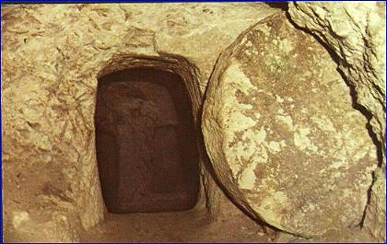

c) Catequesis tercera. La resurrección de Jesús

Jesús lo anunció. No todo terminó con la muerte. Y ese fue su triunfo. Su muerte terminó su vida terrena, pero inicio su vida gloriosa. Hay que resaltar ante los catequizandos el hecho de que Jesús, a diferencia de otros resucitados como Lázaro, resucitó por su propio poder. Era Dios, Hijo de Dios unido al hombre Jesús. Podía hacerlo.

1. Analizar lo que acontece después de la muerte: sepulcro, soldados vigilantes, temor de los adversarios a que se cumpla su promesa, descanso del sábado…

2. Testimonio de los soldados. Gran ruido al amanecer. Luz. Sepulcro vacío. Modo mentiroso de resolver el desconcierto de los enemigos obstinados de Jesús: lo han robado.

3. Bello y cautivador testimonio de la Magdalena. Luego de las otras mujeres.. Sentido del testimonio de las mujeres en aquella culturas. Ecos en la reacción de los Apóstoles

4 Testimonio de Pedro y de Juan cuando van corriendo a confirmar el sepulcro vacío.

5 Lista de apariciones. Esfuerzo por interpretar y explica cada una. Interesante campos bíblicos para un trabajo por grupos con exposición para los demás

6. Interesante también es ver lo que dice la Iglesia sobre la resurrección. Partir de la liturgia pascual y de sus símbolos: cirio pascual, cánticos de gloria, incienso, luz, altar, repicar de campanas…
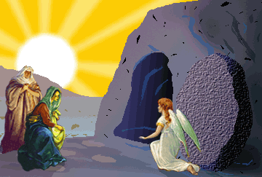

4. Ejercicios que se pueden hacer

Pequeños.

Dramatización de los hechos de la pasión. Hacer estos ejercicios con fidelidad a los textos bíblicos de cara a facilitar su memorización y su mejor comprensión

Dibujos significativos con textos bíblicos adheridos. Colección o exposición de de dibujos en forma graduada sobre los hechos de la Pasión, muerte y Resurrección

Niños medianos

Perfilar con un reloj un itinerario de la muerte y resurrección, desde la noche del jueves hasta el amanecer del domingo. Ir consignando los hechos que pasaron o debieron pasar.

Analizar detenidamente algunos cuadros de arte valiosos en torno a la pasión y a la resurrección: Velázquez, el Greco, Murillo, Ribera… O alguna escultura: Salzillo, Gregorio Fernández, Juan de Juni, Berruguete…

Para niños mayores y preadolescentes.

Hacer un estudio de cada persona que aparece en el drama de la pasión… Buscar en el Evangelio los datos y ver que eco ha tenido en la piedad cristiana. Interesa resaltar el valor bíblico de cada figura

Estudiar el hecho de la resurrección, partiendo del Sepulcro vacío. Repartirse las apariciones por grupos y estudiar las pruebas de la resurrección

Estudiar algo la liturgia de la Pascua por medio de los símbolos. Analizar los símbolos que van surgiendo: curio, altar, procesión, bendición del fuego, del agua, etc. Ver lo que significan y realizar una encuesta entre persona mayores a ver cómo los interpretan. Proponer en Público las conclusiones

5. Complementos para la reflexión

Vocabulario interesante: Pasión, Dolor, Muerte. Resurrección. Salvación Redención, Pasión, Redención,. Cruz. Calvario. Viacrucis. Dolor. Expiación. Sacrificio.

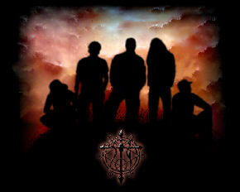

Libros buenos

Hechos de la vida de Jesús, en especial su pasión y resurrección. Franca Vitali. Madrid. CCS. 2007-03-19
Jesús Maestro de Nazareth. La pasión de Jesucristo. Roger Young. Madrid. Edibesa. 2005
Queremos ver a Jesús: descubrir su rostro en el Evangelio de Juan. Pasión y resurrección de Blaise Arminion. Ed. Mensajero. Bilbao. 1998
La pasión de Jesús según San Juan. Rafael Domingo. San Pio X. Madrid. 1998
Jesús de Nazaret: su vida y su pasión por la vida del hombre. Luis Antonio Gallo. Editorial CCS 2001.
El proceso de Jesús: la pasión en los cuatro evangelios. Rafael Prieto. Madrid Caritas Española 1996
Así murió Jesús: la pasión. Constancio Cabezón. 2003. Madrid Centro Bíblico. 2003
La Resurrección de Jesús, Alvaro Ginel. Editorial CCS. 2006
La resurrección de Jesús. Rafael Domingo. Madrid. San Pío X. 2000
